４ 馬ノ山古墳群の地理的背景
馬ノ山古墳群 北は日本海に面し、南は中国山脈を背にして、東西に細長くつらなる鳥取県のほぼ中央に、中
国山脈から流れ出て日本海にそそぐ天神川があり、この天神川の両側に、鳥取県中部の平野（倉
吉北部平野）がひらけている。
位置 倉吉平野の東側には、面積４.５キロメートル、周囲１２キロメートルにおよぶ大きな淡水湖の
東郷湖があり、この東郷湖のまわりには、砂丘と、なだらかな丘陵にかこまれて約６平方キロメ
ートルの平野（羽合平野）があり、この平野は、南を日下山、東を東郷湖と馬ノ山丘陵、西を天
羽合平野立地条件 神川にかこまれ、北は砂丘をへだてて日本海に面しており、水利にめぐまれ、水稲耕作に適した
低湿性の広い冲積平野であり、古代人の生活にも農耕にも、最適の地であったと考えられる平野
である。この羽合平野の北東、日本海岸線と東郷湖との間に、馬ノ山丘陵と呼ばれるなだらかな
丘陵があり、丘麓に羽合町の橋津の部落がある。古墳群のある馬ノ山丘陵は東郷湖の北東にある
御冠山から西北にのびる大きな丘陵の先端であるが、先端は急に高くなっているため、独立した
丘陵のようになっている。
古墳の大きさ 馬ノ山丘陵は標高１０７メートルの頂上から、いく筋かの尾根がなだらかに西と南にくだって
おり、この尾根の背面や斜面を利用して、２２基の古墳が築かれているのである。１.５キロメー
トル×２.３キロメートルの丘陵に密集した２２基の古墳は、独立丘の上にあることと、橋津附近
にあった集落に生活していた一氏族の代々の墓地であったと考えられることから、一古墳とされ
ている。
絶景地の丘陵 この馬ノ山丘陵は、北は日本海、南は東郷湖・羽合平野、西は天神川をこえて中部の平野が一
望できる景勝の地であり、平野のすべての地からあおぎ見られる丘陵でもあって、占地の点から
は、理想的な場所といえる。そして、この羽合平野周辺には、馬ノ山古墳をはじめ多くの古墳が
あって、すぐれた古墳文化がさかえていたことが知られているが、その地理的な原因を考えてみ
よう。
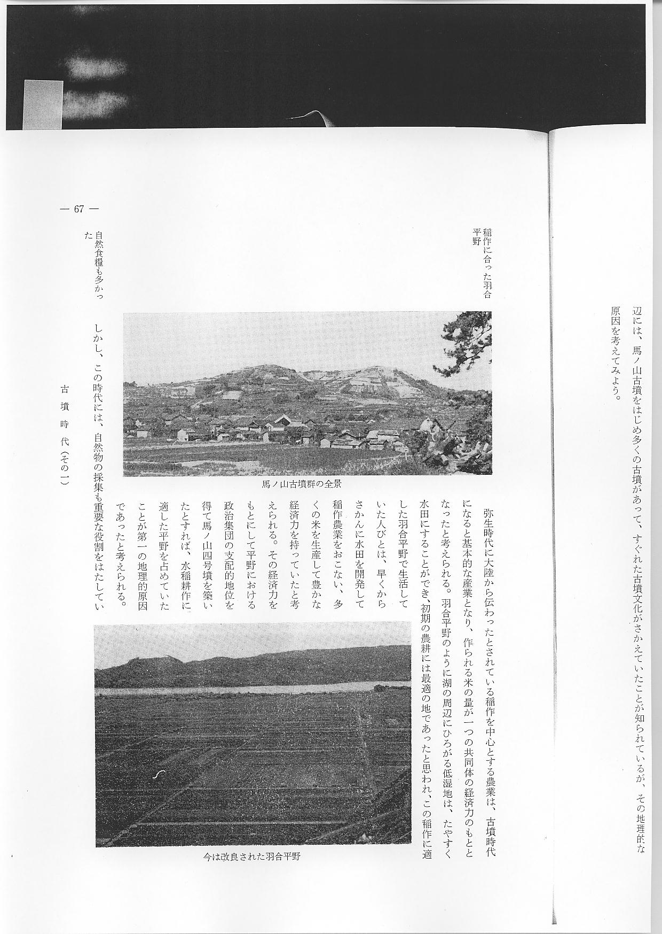
稲作に合った羽合 弥生時代に大陸から伝わったとされている稲作を中心とする農業は、古墳時代になると基本的
平野 な産業となり、作られる米の量が一つの共同体の経済力のもととなったと考えられる。羽合平野
のように湖の周辺にひろがる低湿地は、たやすく水田にすることができ、初期の農耕には最適の
地であったと思われ、この稲作に適した羽合平野で生活していた人びとは、早くからさかんに水
田を開発して稲作農業をおこない、多くの米を生産して豊かな経済力を持っていたと考えられる。
その経済力をもとにして平野における政治集団の支配的地位を得て馬ノ山四号墳を築いたとすれ
ば、水稲耕作に適した平野を占めていたことが第１の地理的原因であったと考えられる。
自然食糧も多かっ しかし、この時代には、自然物の採集も重要な役割をはたしていたと考えらえれ、羽合平野周
た 辺の天神川、東郷湖、日本海、背後の丘陵には、食糧になる動植物も多く、居住地にも適してい
たことが第2の原因であろう。
器具の原料 弥生時代以来、鉄器は農工具や武具として生活用具の作製や建築から、水田開発や戦闘にいた
るまで多方面に使用されはじめ、鉄器の量は一つの共同体の経済力や政治力を左右したと考えら
れる。羽合平野では、天神川や日本海沿岸から、砂鉄がたくさん採集できるので、かなり多くの
鉄器が生産できたと考えられ、古墳にも鉄器がかなり副葬されている。
近年羽合水田が県内各町村にさきんじて土地改良工事に着手された際に、田後の北方字「手次」
という水田の地下げ工事中、地下３０センチメートルのところで、自然石をもって囲まれた一機
構の中から鉄鏃・小刀と一しよに錆びついた鉄製鋤が発掘されたことがある。土師器質の小壺も
副葬されてあった。羽合平野の条里制開発のころの成功儀式の記念として埋められたものと考え
られる。
この鉄器の生産と配分をとおして、羽合平野の共同体は生産力と政治的地位を高めたとすれば、
砂鉄を産することが第３の原因であったとも考えられる。
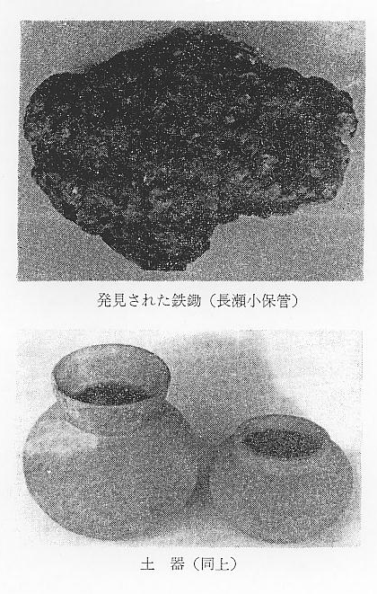
交通も早くから開 また、新らしい文化を取り入れ、政治的な刺戟を受けて社会体制を早く進歩させるためには、
けた 交通の便利な所でなくてはならぬ。羽合平野は東西に因幡・伯耆・出雲に通ずる道路と、南に山
陽に通ずる道路があって、陸上交通に便利である上に、港もあり、海流の流れは、委節の風向と
ともに大陸に行きやすく海上交通にも便利である。この陸海の交通に便利なことが新らしい文化
を早く伝えたとすれば、第４の原因であったと考えられる。
古墳築成の原料 つぎに丘陵の頂上附近には安山石の露頭があり、その麓には、板状摂理の安山岩の基盤が断崖
をなしており、石棺・石室築成の石材が得やすく、丘陵もなだらかで古墳の築成に便利であるこ
とも第５の原因としてあげられる。
このように、他の地域に比べて、有利な地理的条件が、羽合平野に生活していた人びとの社会
を強力なものとし、馬ノ山古墳群を造り出した一方の原因であったと思われる。
附近にある古墳の 同じ要因のもとに群をなして築造されている御井平、日下山の古墳も、いずれ馬ノ山古墳群と
築成 同族関係のものであろうことは、地理的環境からうなづけることである。また、東郷町野花の北
山古墳群も注意の的となる。

